屈臣氏店铺选址分析报告
一、屈臣氏简介
屈臣氏是长江和记有限公司旗下的国际零售及食品制造机构，业务遍布24个国家/地区，共经营超过12000间零售商店，聘用117,000名员工。集团涉及的商品包括有保健产品、美容产品、香水、化妆品、日用、食品、饮品、电子产品、洋酒及机场零售业务。屈臣氏在中国200多个城市拥有超过1000家店铺和三千万名会员，是中国目前最大的保健及美容产品零售连锁店。
二、屈臣氏选址的方向及店铺要求
（一）选址方向
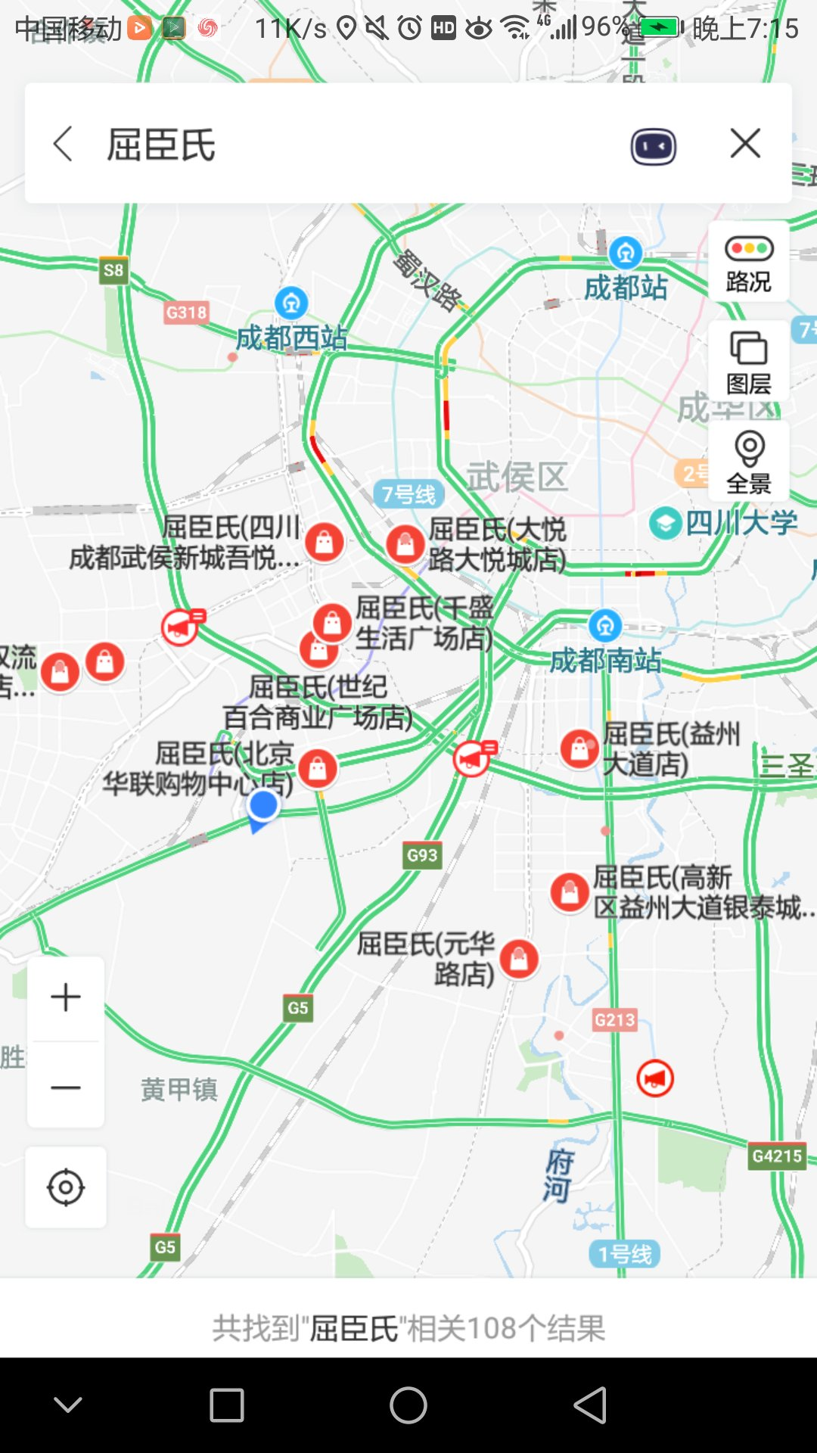
1.人流量集中的街道，办公楼，如航空港华联超市一楼，附近小区众多，人流量大
2.大型百货商店、超大型卖场、大型商业中心，如成都屈臣氏空港店，靠近北京华联超市
3.与星巴克、汉堡王等有相同消费人群的商业靠近
4.中心城市的地铁沿线
5.居住人口大的小区
（二）选址要求
分为街铺店和非街铺店，面积在200-500平米之间。对于街铺店，最好在一楼，有独立的进出口，形象展示好。临主干道，人流量集中，可视性好，有较好的招牌广告位。

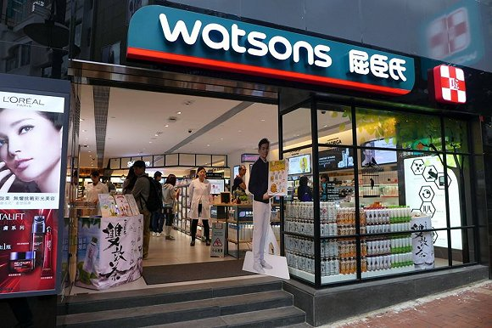

对于非街铺店，必须在人流量通道上，并且具有相当醒目的广告位和招牌。
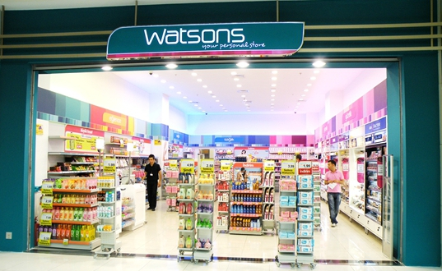

三、店址、商圈、销售额的分析（以航空港中心店为例）
屈臣氏选择首先考虑的是目标消费群密度，捕捉率和租金成本
目标消费者有效数量=目标消费群密度*捕捉率
一般，屈臣氏预估捕捉率在8%-10%之间，通过这个可以计算出屈臣氏的预计销售额.
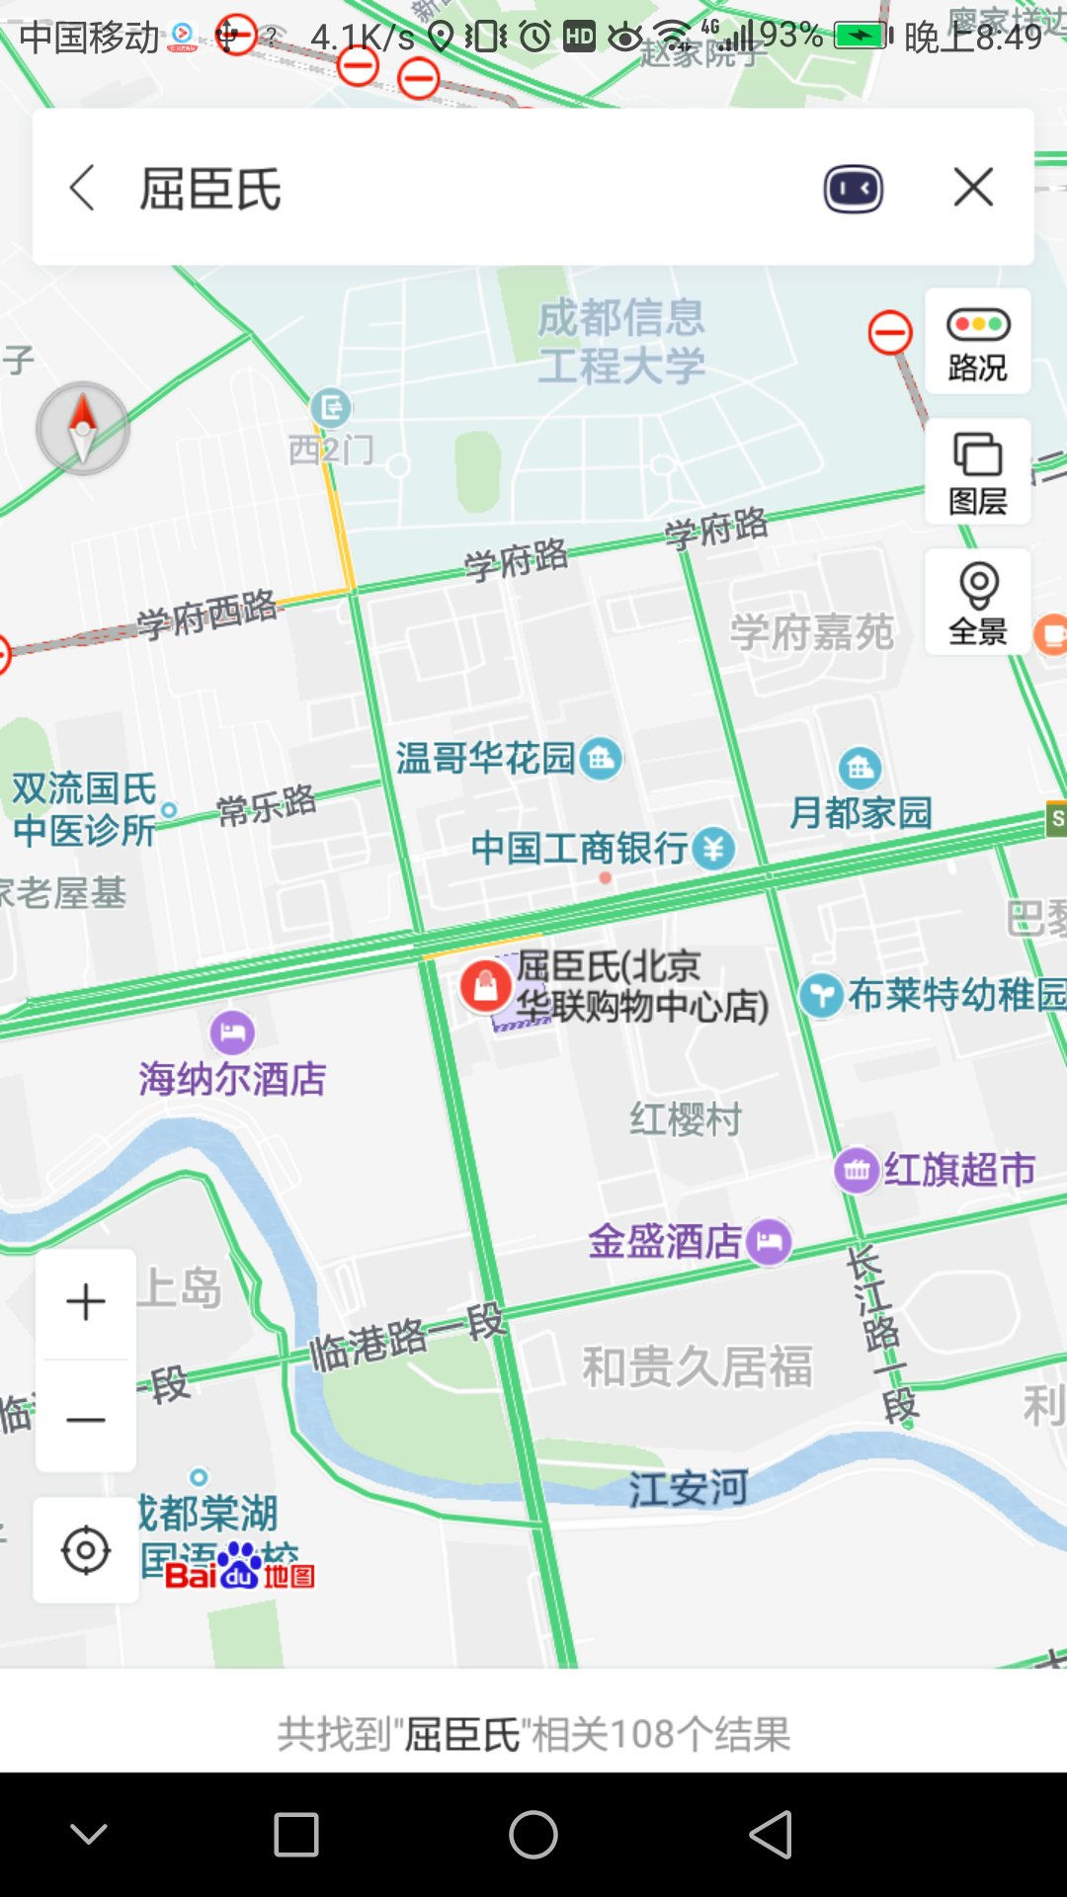
屈臣氏航空港中心店位于锦华路二段与机场高速的交叉路口，与北京华联大型综合超市毗邻位于5个居民小区的中心（温哥华花园、学府嘉苑、久居福等）、2所高校（西南民族大学、成都信息工程大学）附近。具体位置位于一楼，拥有独立的出入口，标牌醒目，清晰可见。影响选址的因素：
（1）商圈繁荣度
从商圈热力图中可以看出，屈臣氏在华联空港中心店位于商圈的正中心，占据有利的地理位置。从商圈繁荣指数可以看出，商圈成熟度指数和竞争指数高，交通以公路为主，没有地铁等大流量的其他交通方式，指数偏低，附近小区众多，人口聚集指数较高。

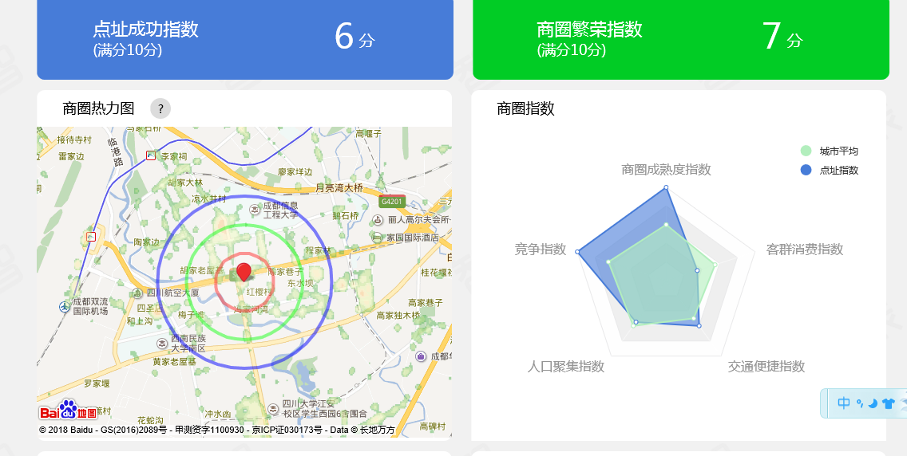
（2）商圈类型及租金
航空港中心店的商圈类型属于综合商圈，购物占比23.47%，服务类占比28.57%，休闲占比12.25%，餐饮占比35.71%，商圈服务种类齐全，均匀分布。常住居民49804户，白领人数38800人，属于人口集聚型。商圈租金38元/平米/月，租金是屈臣氏选址首先考虑的因素之一，因此符合屈臣氏的选址要求。
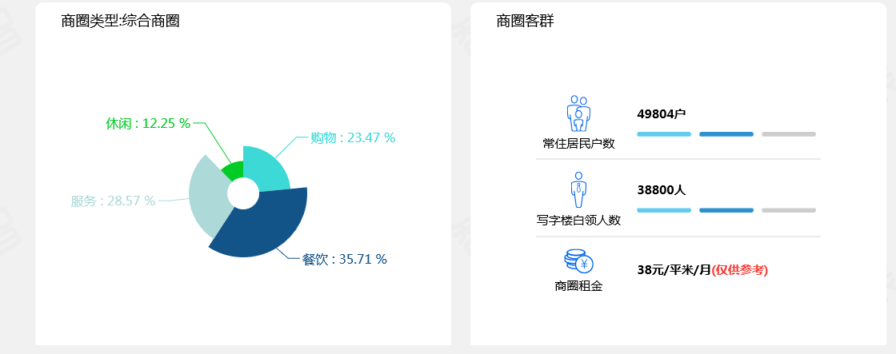
（3）商圈覆盖人群
航空港商圈住宅小区总数54个，商圈内合计户数49804户，以中大型小区为主，人口密度为21.3千人/平公里，属于人口密集型。

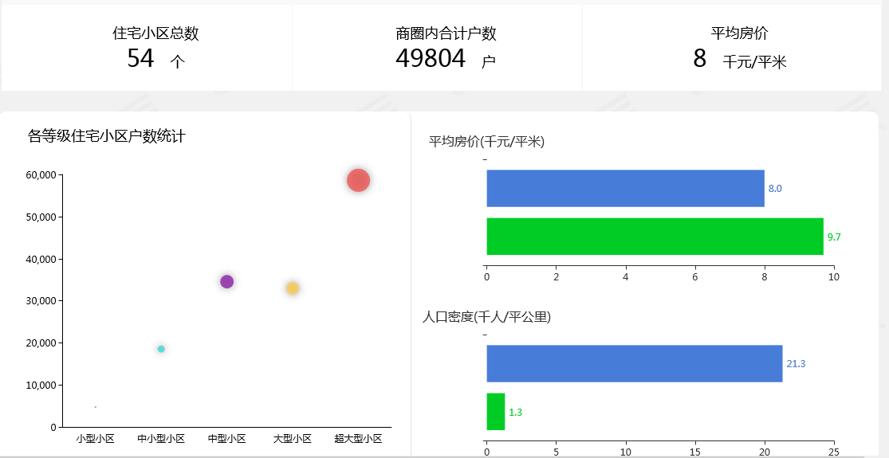
（4）商圈覆盖范围
自中心向四周同心圆扩散，2000m为半径覆盖周围的所有人群。

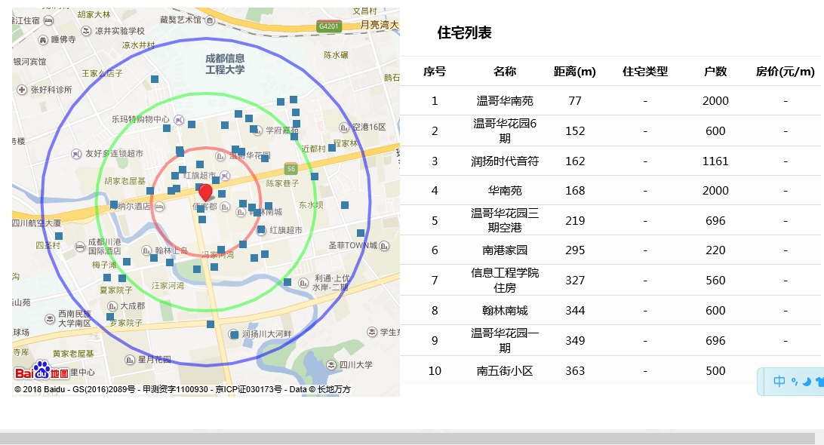
（5）主力消费人群
屈臣氏的消费人群主要集中在18-35岁之间，多为学生与上班族。航空港商圈主要办公楼2栋，可容纳38800名白领上班族，附近有两所大学，西南民族大学、成都信息工程大学，总人数超过6W人，消费指数高，而且屈臣氏的产品符合这两大类人群的期望，复购指数高。

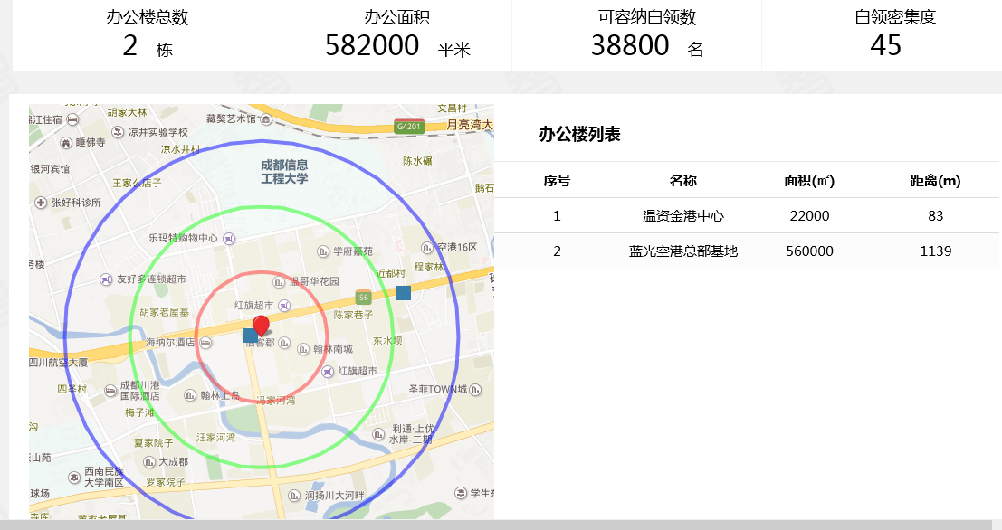
（6）购物关键数据
统计显示，航空港商圈覆盖范围内超市18个，商铺453个，集市22个，家电数码23个，家居建材66个，其他零售132个，购物成熟度为100分。
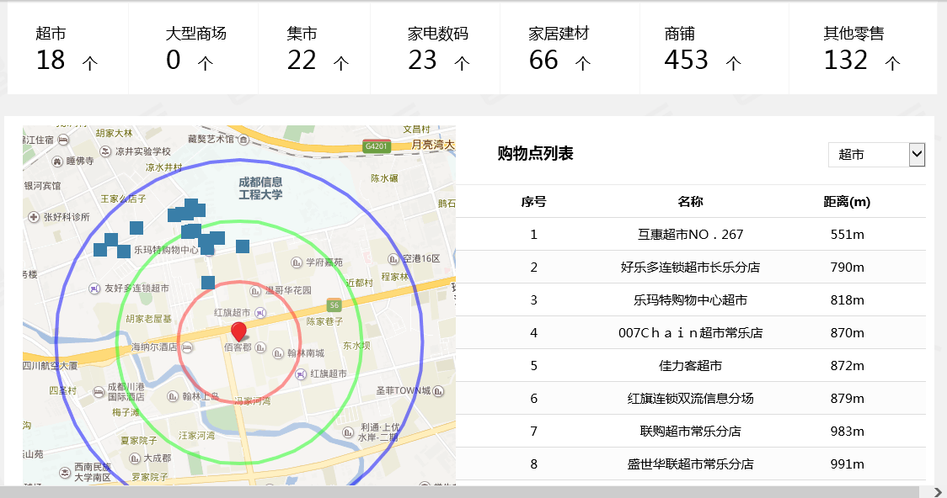
。
（7）交通便捷指数
附近公交站87个，停车场30个，交通便捷，方便购物。屈臣氏位于华联购物中心一楼，洪亮购物中心拥有地下停车场和地上停车场，同时位于锦华路二段与机场高速的交汇处，两边皆有公交车站，为购物提供良好的交通条件。

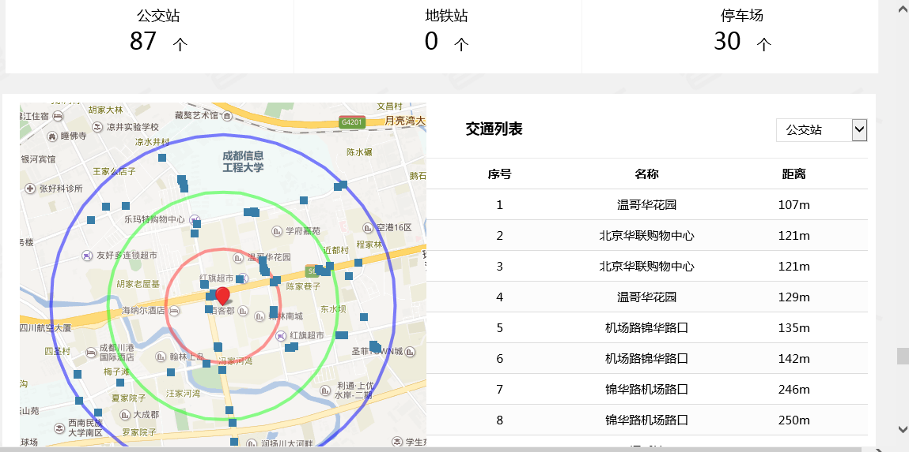
- 商圈客群画像
商圈男女比例约为6:4，18-35岁累计占比85%，文化程度在大专以上累计占比88%，学生和上班族累计占比90%以上，符合屈臣氏对于主目标客户群的定位。
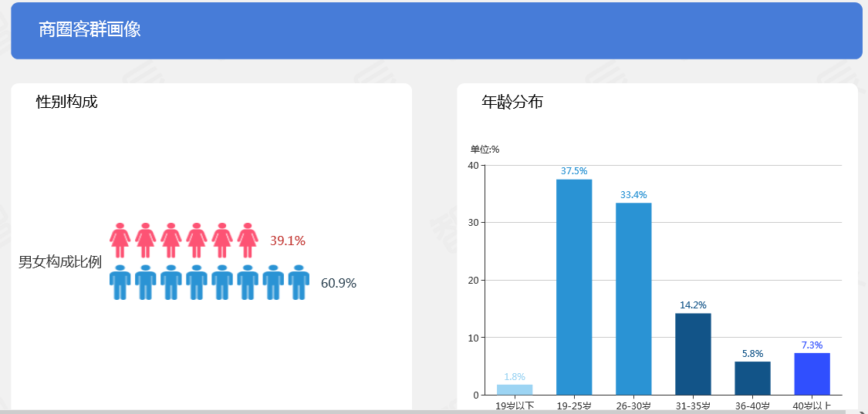
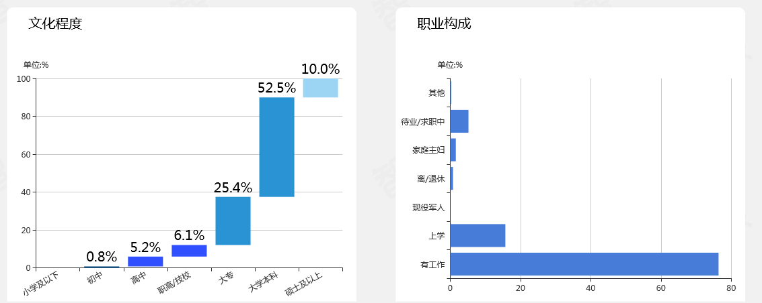
- 商圈个人收入
2000-6000元收入的人群累计占比47.5%，6000-10000元收入的人群累计占比18.5%，收入水平中等偏上，消费能力强，屈臣氏的产品价位集中在100-400元之间，符合这类收入人群的消费水平。

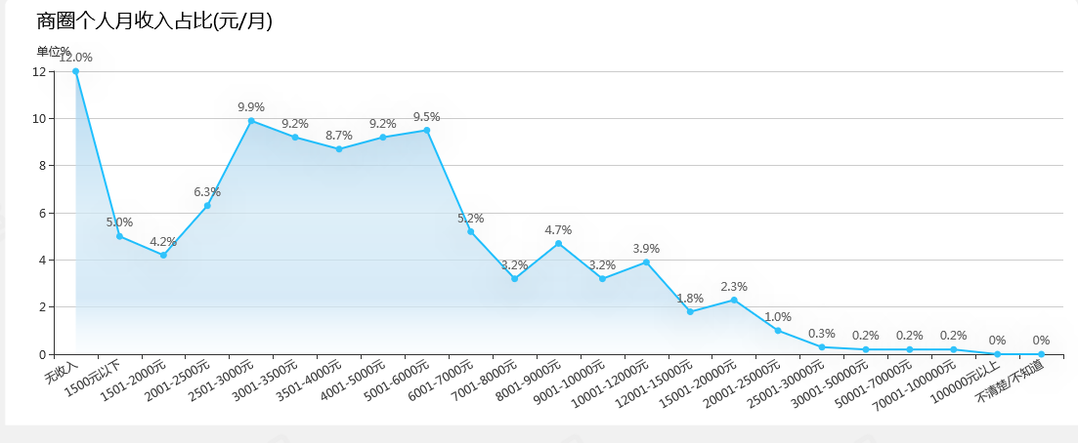
- 总结
屈臣氏综合考量的因素有地理位置、商圈、消费水平，竞争压力、客户群体。选址首要考虑的三个因素：目标消费群密度、捕捉率和租金，这些因素是必不可少的。店铺选址应该综合考量各个因素，选出最佳位置，满足消费者需求，创造利益的最大化。
[参考资料]
- http://www.shangquanshow.com/app/basic/main.jsp#商圈秀提供数据支持
- https://baike.baidu.com/item/%E5%B1%88%E8%87%A3%E6%B0%8F/1024844?fr=aladdin屈臣氏百度百科

